Практичнаробота №1

№1

F(n) wps

F(n)=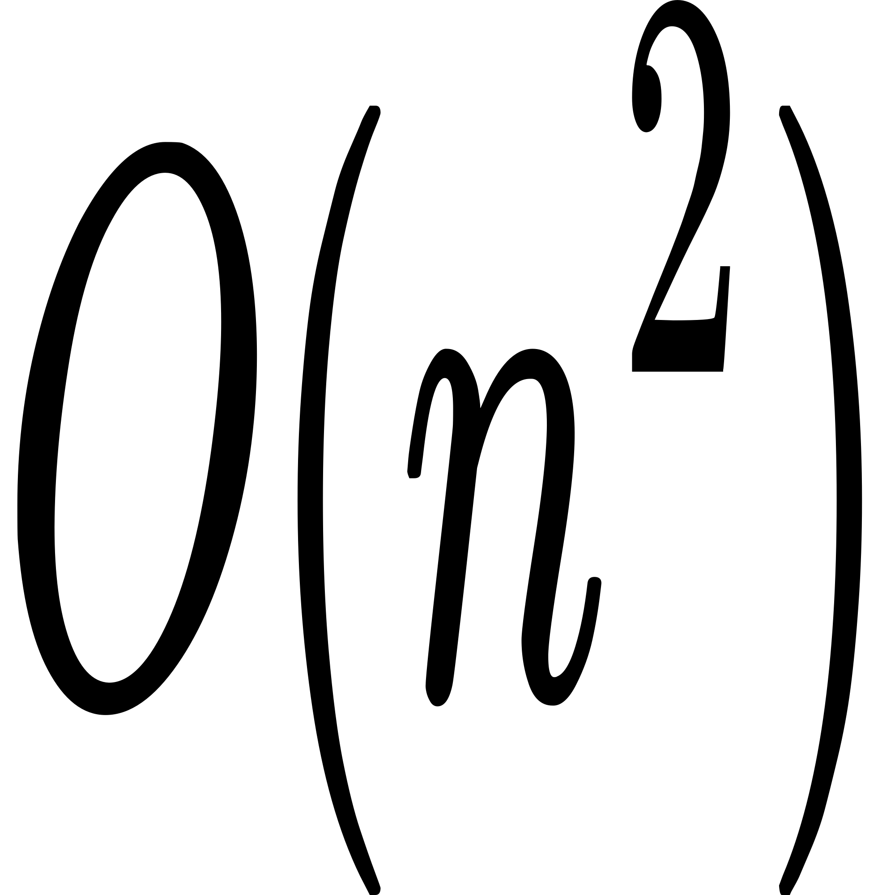

Асимпотична складність функції F(n)=wps дорівнює 

№6

Довести,що F(n)=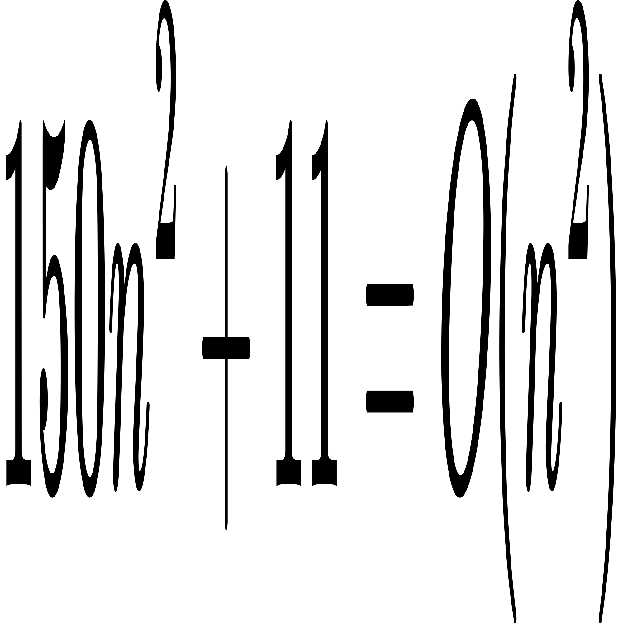

wps

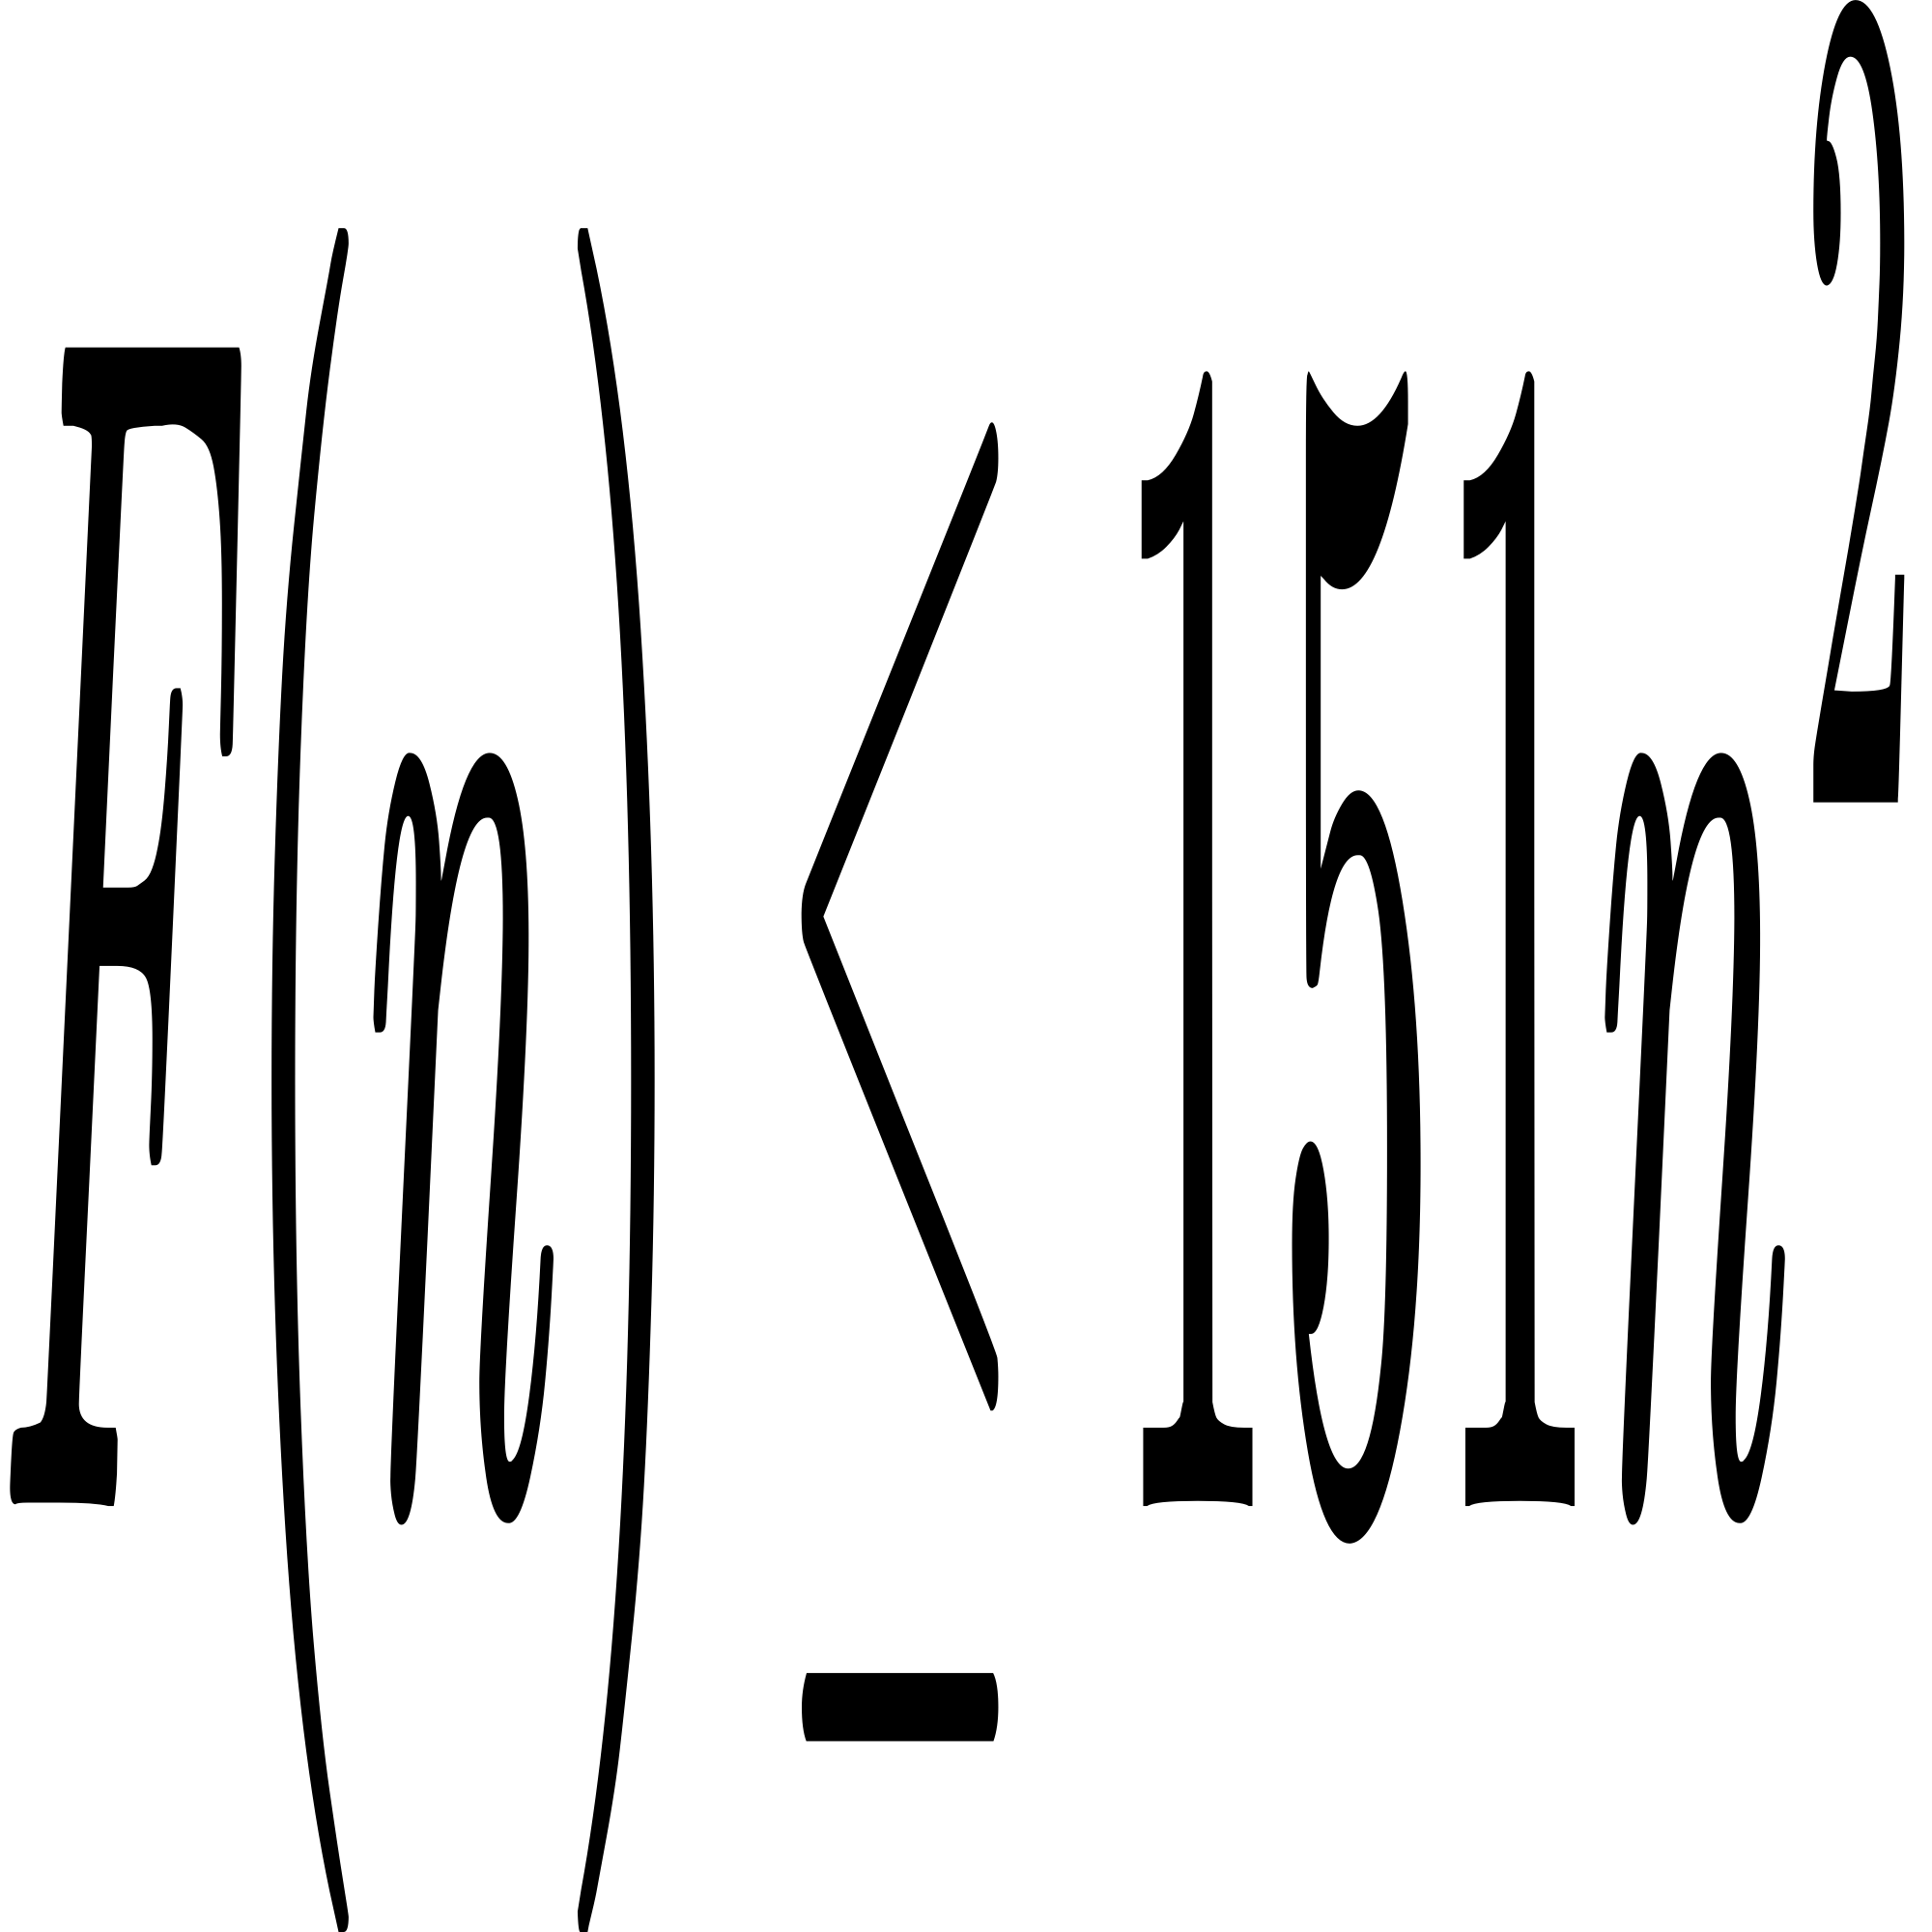

Таким чином,wps із константом С=151 і wps